EL VIAJE DEL VIENTO

Al principio de los tiempos, el viento vivía encerrado en una cueva. La cueva estaba en la montaña más alta de la Tierra. Allí permanecía tranquilo sin pensar que hubiese otras cosas en el mundo.

Un día, mientras se entretenía mirando al horizonte, vio pasar una bandada de cigüeñas. El viento se quedó pensando adónde irían aquellas aves.

Al día siguiente, vio venir otra bandada de cigüeñas y se atrevió a preguntarles:

- ¿A dónde vais, amigas cigüeñas?

- Volvemos a nuestra casa -dijo la cigüeña guía.

- ¿Y dónde está vuestra casa? -siguió preguntando el viento.

- Cada familia tiene su casa en un lugar distinto. Algunas viven en la parte más baja de la tierra, junto al mar; otras viven en los valles, cerca de los ríos, y hay algunas que han elegido las montañas.

- ¿Y qué es el mar? ¿Y qué es un valle?
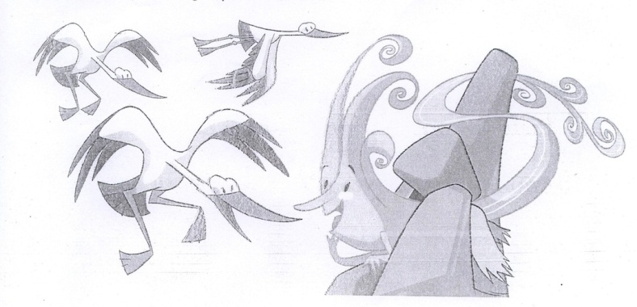
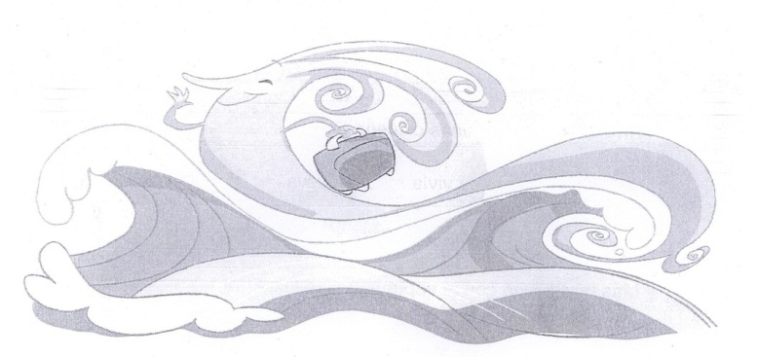
- ¡Cómo! -dijo extrañada la cigüeña-, ¿Es que nunca has salido de aquí?

- No, yo creía que sólo existía esta montaña.

- Pues vente con nosotras y conocerás el mundo.

El viento no se lo pensó dos veces, hizo su maleta y salió de su cueva.

Las cigüeñas volaban encantadas porque el viento favorable iba con ellas y hacía más cómodo su viaje.

Un día llegaron al mar. Para entonces, el viento estaba entusiasmado con lo que había visto. Se había enredado con las hojas de los árboles; había jugado con el humo de las chimeneas; había levantado el polvo del camino, y a más de un campesino le había arrancado el sombrero.

Pero, al ver el agua del mar, el viento no pudo resistir la tentación de darse un baño. ¡La que se armó! Levantó olas enormes que chocaban contra los acantilados. El viento se reía mientras jugaba con la espuma de las olas.

Desde aquel día, recorre toda la Tierra de un lado a otro, y todos los paisajes le parecen hermosos.

CUESTIONARIO DE LA LECTURA PARA EL ALUMNADO

PREGUNTAS/ACTIVIDADES DE PREVISIÓN

- ¿Qué te sugiere el título de esta lectura y los dibujos que en ella aparecen?
- ¿Te gusta viajar? ¿En qué lugares especiales has estado?

PREGUNTAS/ACTIVIDADES PARA LA COMPRENSIÓN

Preguntas literales

- ¿Dónde vivía el viento?
- ¿Qué vio pasar desde su ventana?
- ¿Qué le preguntó el viento a la cigüeña?
- ¿A dónde iba la cigüeña?
- ¿Qué hizo el viento al ver el mar?
- ¿Qué pasó entonces?

Preguntas inferenciales

  - ¿Qué provocó la curiosidad del viento?
  - ¿Por qué no conocía el viento el mar y los valles?
  - ¿Qué invitación recibió el viento de las cigüeñas?
  - ¿Por qué iban las cigüeñas encantadas?
  - ¿En qué momento del día piensas que transcurre la historia? ¿Por qué?

Preguntas valorativas

  - ¿Crees que el viento hizo bien en aceptar la invitación de las cigüeñas? ¿Por qué?
  - ¿Qué crees que metió el viento en su maleta?
  - ¿Por qué crees que el viento no volvió a la montaña?
  - ¿Si tú fueras el viento dónde irías?
  - ¿Crees que hicieron bien las cigüeñas ayudando al viento?
  - ¿A ti te gusta que te inviten? ¿Tú invitas a los demás?

TEMPORALIZACIÓN DEL DESARROLLO PEDAGÓGICO DE LA LECTURA

Título de la lectura: | El viaje del viento
Nivel/Ciclo al que va dirigida: | Primer Ciclo de Educación Primaria. Segundo Curso
Intencionalidad Didáctica: | Fomentar el gusto por el ocio, los viajes, conocer nuevos lugares.

Sesión | Estrategias para desarrollar la fluidez lectora | Estrategias para el desarrollo de la comprensión lectora
1 | Lectura por el maestro a modo de ejemplo.  Después lectura coral junto con el maestro. | Vocabulario: Localización en el texto de palabras y expresiones importantes para la comprensión.  Realizar las preguntas de previsión.  Podemos hacer un ejercicio en el que los alumnos realicen oraciones en las que empleen el vocabulario anterior.
2 | Eco-lectura.  Los alumnos marcan con un color los signos de puntuación. | Realizar las preguntas de comprensión literal.
3 | Lectura individual alternada. | Realizar las preguntas de comprensión inferencial y valorativas.
4 | Lectura silenciosa. | Resumen oral de la lectura modelada por parte del maestro que irá escribiendo en la pizarra hasta conseguir un resumen general de la lectura que será después copiada por el alumnado.
5 |  | Realizar unos dibujos que explican la secuencia del texto.

